Loket.nl, pop-up vensters toestaan op een Mac

Open de browser Safari en ga naar uw online salarisadministratie.
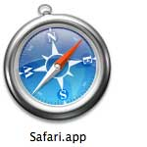
Open links boven in het scherm het “Safari” menu en kies “Voorkeuren”.
Open het onderdeel “Beveiliging” en verwijder het vinkje “Blokkeer pop-up vensters”

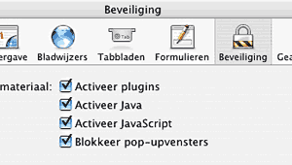

Na het afsluiten van bovenstaand scherm kunt u als het goed is uw administratie openen en de salarisstroken en/of aangifte loonheffingen inzien.

